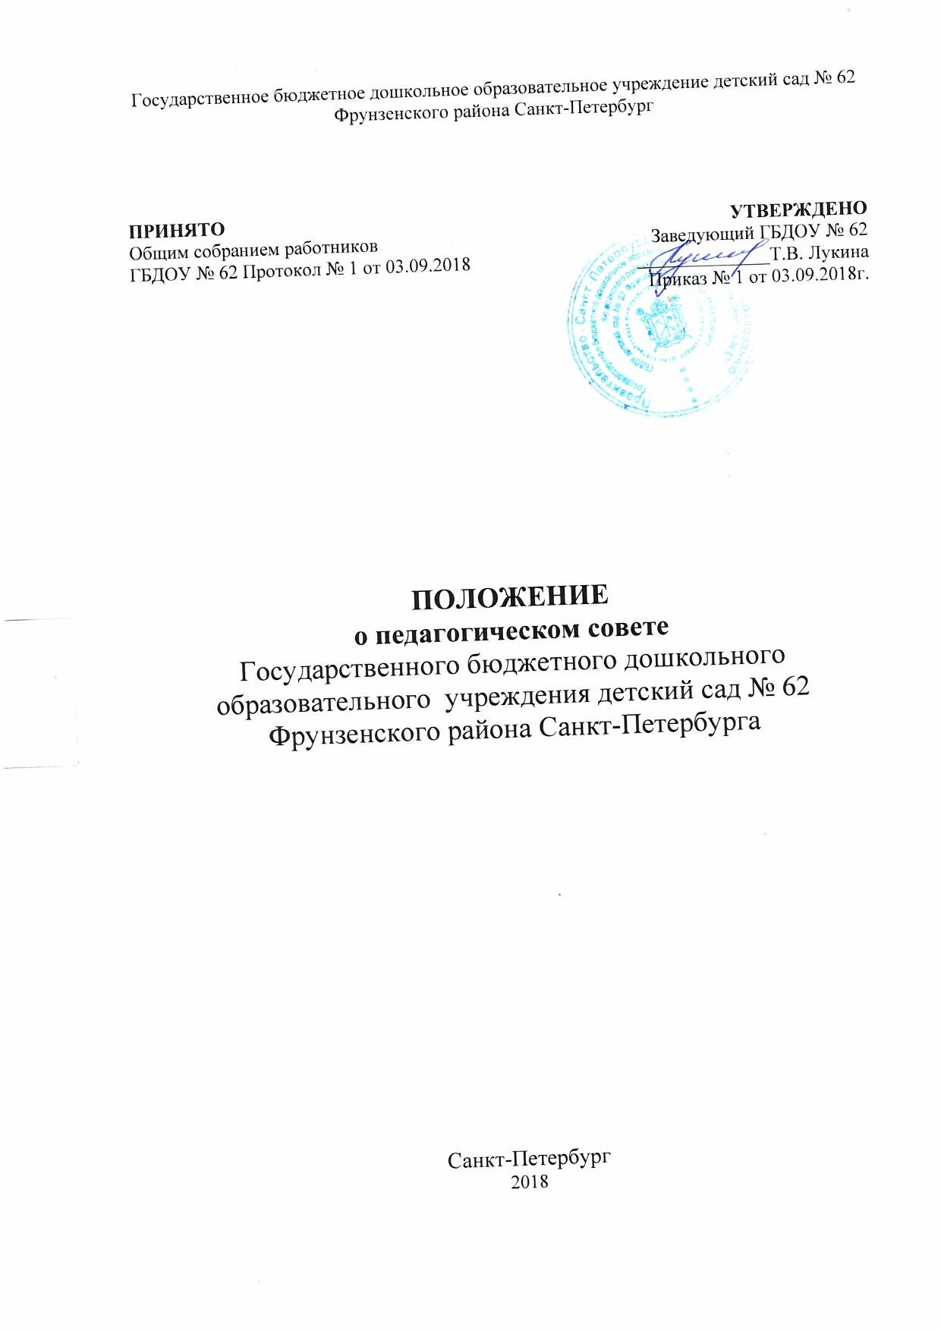
1. Общие положения
1.1Настоящее Положение о Педагогическом совете разработано в соответствии с Федеральным законом «Об образовании в Российской Федерации» № 273-ФЗ (ч.2 ст.26) от 29.12.2012г., Уставом Государственного бюджетного дошкольного образовательного учреждения детского сада № 62 Фрунзенского района Санкт-Петербурга (далее - ДОУ).
1.2.Педагогический совет ГБДОУ - постоянно действующий коллегиальный орган управления педагогической деятельностью ГБДОУ, действующий в целях развития и совершенствования образовательного и воспитательного процесса, повышения профессионального мастерства педагогических работников.
1.3.Каждый педагогический работник ГБДОУ с момента заключения трудового договора и до прекращения его действия является членом Педагогического совета.
1.4.Решение, принятое Педагогическим советом и не противоречащее Законодательству РФ, Уставу ГБДОУ, является обязательным для исполнения всеми педагогическими работниками ГБДОУ.
1.5.Изменения и дополнения в настоящее положение вносятся Педагогическим советом и принимаются на его заседании.
1.6.Срок данного положения не ограничен. Положение действует до принятия нового.
2.Компетенция
К компетенции Педагогического совета относится решение следующих вопросов:
- организация и совершенствование методического обеспечения образовательного процесса;
- рассмотрение и принятие образовательных программ;
- рассмотрение организации и осуществления образовательного процесса в соответствии с настоящим уставом, полученной лицензией на осуществление образовательной деятельности;
- рассмотрение вопросов своевременности предоставления отдельным категориям обучающихся дополнительных льгот и видов материального обеспечения, предусмотренных действующим законодательством;
- рассмотрение и выработка предложений по улучшению работы по обеспечению питанием и медицинскому обеспечению обучающихся и работников Образовательного учреждения;
- рассмотрение и формирование предложений по улучшению деятельности педагогических организаций и методических объединений.

3. Функции Педагогического совета ГБДОУ
3.1. Педагогический Совет:
- обсуждает Устав и другие локальные документы ГБДОУ, касающиеся педагогической деятельности, решает вопрос о внесении в них изменений и дополнений;
- определяет направления образовательной деятельности ГБДОУ;
- выбирает и принимает образовательную программу, учебные планы, образовательные и воспитательные методики, технологии для использования в педагогическом процессе ГБДОУ;
- обсуждает, принимает и рекомендует к утверждению проект годового плана работы ГБДОУ, образовательную программу;
- обсуждает вопросы содержания, форм и методов образовательного процесса, планирования педагогической деятельности ГБДОУ;
- организует выявление, обобщение, распространение, внедрение передового опыта среди педагогических работников ГБДОУ;
- рассматривает вопросы повышения квалификации, переподготовки, аттестации педагогических кадров;
- заслушивает отчёты заведующего о создании условий для реализации общеобразовательной программы в ГБДОУ;
- подводит итоги деятельности ГБДОУ за учебный год;
- заслушивает информацию, отчёты педагогических и медицинских работников о состоянии здоровья детей, ходе реализации образовательной программы, результатах готовности детей к школьному обучению, отчёты о самообразовании педагогов;
- заслушивает доклады, информацию представителей организаций и учреждений, взаимодействующих с ГБДОУ по вопросам образования и оздоровления воспитанников, в том числе о проверке состояния образовательного процесса, соблюдения санитарно-гигиенического режима в учреждении, об охране труда и здоровья воспитанников;
- контролирует выполнение ранее принятых решений Педагогического Совета;
- организует изучение и обсуждение нормативно-правовых документов в области общего и дошкольного образования;
- утверждает характеристики и принимает решения о награждении, поощрении педагогических работников ГБДОУ.

4. Состав и порядок работы
4.1.В Педагогический совет входят заведующий, его заместители, руководители структурных подразделений и их заместители, а так же педагогические работники, состоящие в трудовых отношениях с образовательным учреждением (в том числе работающие по совместительству и на условиях почасовой оплаты).
4.2.Педагогический совет собирается на свои заседания не реже 1 (одного) раза в 4 (четыре) месяца.
4.3.Педагогический совет считается правомочным, если на его заседании присутствует 50% от общего числа членов Педагогического совета.
4.4.Председателем Педагогического совета является заведующий образовательного учреждения.
4.5.В целях организации деятельности Педагогического совета членами Педагогического совета избирается секретарь, который ведет протоколы заседаний.
4.6.Педагогический совет принимает решения открытым голосование и оформляет решения протоколом. Решение Педагогического совета считается принятым, если за него проголосовало большинство голосов присутствующих членов Педагогического совета.
4.7.Педагогический совет может быть собран по инициативе его председателя, по инициативе 2/3 членов Педагогического совета.
4.8.На заседаниях Педагогического совета могут присутствовать:
- работники образовательного учреждения, не являющиеся членами Педагогического совета;
- граждане, выполняющие работу на основе гражданско-правовых договоров, заключенных с образовательным учреждением;
- родители (законные представители) воспитанников, при наличии согласия Педагогического совета.

5. Взаимосвязи Педагогического совета с другими органами самоуправления.
5.1. Педагогический совет организует взаимодействие с другими органами самоуправления учреждения – Общим собранием работников Образовательного учреждения, советом родителей:
-через участие представителей Педагогического совета в заседании Общим собранием работников Образовательного учреждения, Совета родителей;
-представление на ознакомление Общему собранию работников Образовательного учреждения, Совету родителей материалов, разработанных на заседании Педагогического совета;
-внесение предложений и дополнений по вопросам, рассматриваемым на заседаниях Общего собрания работников Образовательного учреждения, Совета родителей;
6. Делопроизводство Педагогического совета ГБДОУ
6.1. Заседания Педсовета оформляются протоколом.
6.2. Протоколы подписываются председателем и секретарём Педагогического совета.
6.3. Нумерация протоколов ведется от начала учебного года.
6.4. Книга протоколов Педагогического совета хранится (5 лет) в делах ГБДОУ и передаётся по акту (при смене руководителя, передаче в архив)

